***«..много званых,
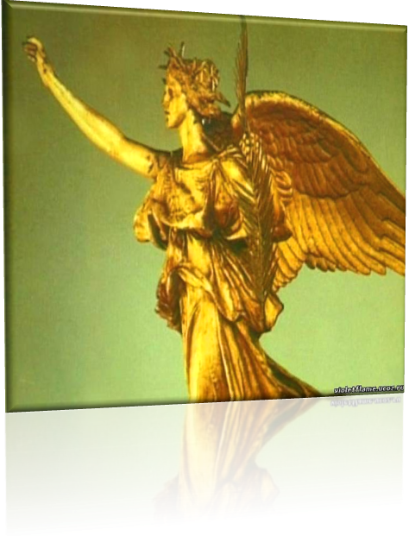но мало избранных.»
(Лук.14:24)

«Существо Победы
не предполагает борьбы
и вооруженного столкновения
во внешнем пространстве присутствия Сущности
во имя исполнения Воли Бога.
Истинную суть искомого качества
можно выразить словом «отождествление»,
или «достижение идентичности»,
со своим Первоестеством.»
(Домашева Н, Самойленко В.)

1.
Свет Первозданный!
Ослепляющий «лишь званных...»,
Доходишь до границы Свето-сна.
И, поглощаясь Хаосом, жжёшь раны.
И опаляешь, Правдой, Голоса.

Последний Передел – у края Бездны.
До дна падения преследует Оскал.
Но знай, что даже в «миг последний»,
Возможно - воспарить над пиком скал.

Ничто ещё не кончено, поверь!
Ты жив. И не закрыта к Свету дверь.
2.
Брат брату - руку Дружбы протяни.
Гореньем Сердца - превзойди костры войны.
Земля – живая!.. И живые Небеса
Тебя встречают… - Иди к Свету, в Храм Творца!
18.04.2015

«Отныне все сознательные духотворцы… наделяются правом
быть облаченными в лучезарный Свет Совершенного Пламени Победы
и утвердиться в Чистоте своего Первородного существа…»
(2005 г. Космическое Существо Победа.)

«Пламя Победы, пылай!
Струись сквозь эфир, мир насыщай!
Бога Победу в душе утверждай,
К радости Света мир пробуждай!»
(Мантра.)

